Куда:
Коммерческое предложение № 0220200026 АХ от 180322 г.
Уважаемые господа!

Компания «Новтрак» совместно с официальным дилером ООО "МаксКар" благодарит Вас за интерес к нашей продукции и имеет честь представить ее Вам в виде коммерческого предложения.
СПЕЦИФИКАЦИЯ
Трёхосный шторный полуприцеп, мод. SP-345 PR, 16,5 м., в наличии в г. Великий Новгород
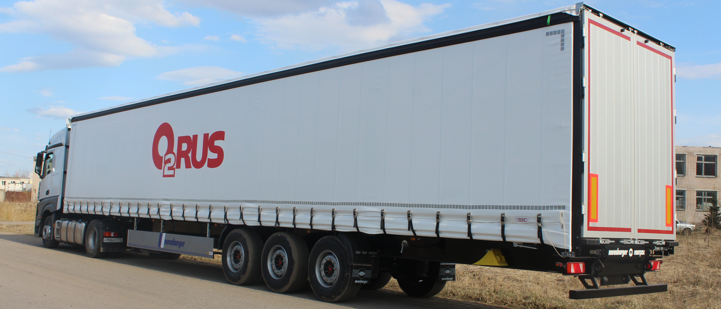
Подходит под тягач с колёсной формулой 4х2 на пневмоподвеске с расстоянием от переднего габарита до центра седельно-сцепного устройства 4500 мм.
https://www.youtube.com/watch?v=eLDzeDdVo9M&t=17s

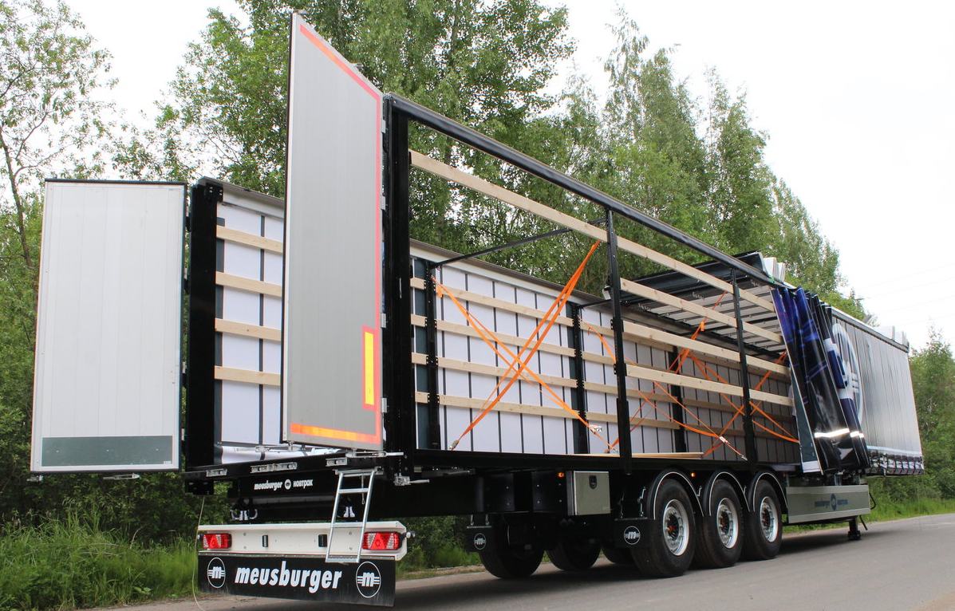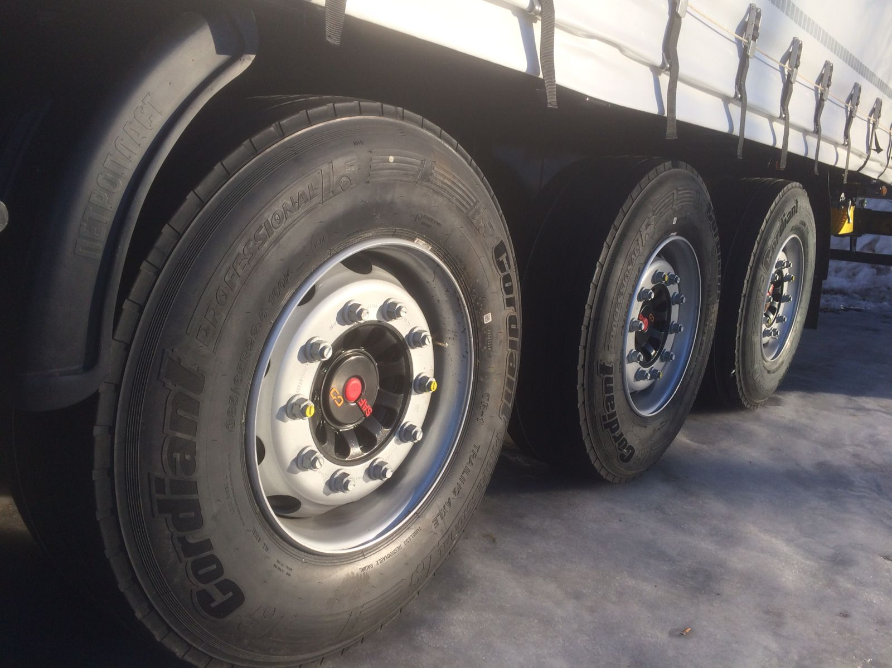
РАЗМЕРЫ
габаритная длина | 16 660 мм
габаритная ширина по средним стойкам | 2 560 мм
габаритная ширина по передней стенке и задним стойкам | 2 550 мм
габаритная высота  внутренняя высота  при высоте седельно-сцепного устройства 1150 мм | 4 000 мм  2 685 мм
высота бокового проема в свету при высоте ССУ 1150 мм | ок. 2 542 мм
внутренняя длина | 16 505 мм
внутренняя ширина | 2 490 мм
внутренний объем | 109,3 м³
колея | 2 040 мм

ВЕС
масса полуприцепа в снаряженном состоянии | 7 700 кг
масса перевозимого груза, не более | 30 380 кг
полная масса полуприцепа, не более | 38 000 кг
распределение полной массы полуприцепа по осям
на седельно-сцепное устройство, не более | 11 000 кг
на тележку полуприцепа, не более | 27 000 кг

ШАССИ
сварная конструкция из продольных и поперечных балок, изготовленных из стали;
опорная плита с соединительным 2-х дюймовым шкворнем, соответствующим ЕЭК ООН № 55.00 и расположенным согласно ISO 1726;
задний защитный брус в виде стальной профильной трубы, соответствующий правилам ЕЭК ООН № 58-02; По требованию клиента смещен к переду полуприцепа на 160 мм относительно принятого производителем полуприцепа стандартного положения;
два боковых защитных приспособления, соответствующих нормам ЕЭК ООН № 73.00;
боковая защита с правой стороны, имеет отверстие с болтом, предотвращающее непредвиденный доступ к запасному колесу;
2 х 12 тонн переднее опорное устройство JOST с односторонним управлением справа;
2 противооткатных упора с держателями;
пластиковые полукрылья перед первой и за третьей осями, пара брызговиков за третьей осью;
съемное крепление полукрыльев;
корзина для крепления двух запасных колес, расположенная за опорными ногами как можно ближе к тягачу. Держатель для крепления одного запасного колеса;
дополнительные брызговики на раме полуприцепа в районе опорной плиты;
наружная обвязка рамы из специального профиля SALS, позволяющего крепить груз вдоль всей длины бортов в любом направлении.
24 адаптеров для крепления груза, грузоподъемность каждого 2 000 кг.

ОСЕВОЙ АГРЕГАТ Custom Design SAF
3х9000 кг, марки SAF - IntraDisk:
3 оси с допустимой нагрузкой 9.000 кг на каждую;
межосевое расстояние 1.360 мм / 1.360 мм;
расстояние от шкворня до первой оси 7.640 мм;
оси SAF Intradisc plus Integral с пневмоподвеской IU25/2000 42 и дисковыми тормозами 430 мм;
усиленное исполнение балки оси BI9-22S 2040/1300, толщина стенки балки -11 мм;
тормозной суппорт SAF SBS 2220;
амортизаторы 2.376.0084.00;
пневмоподушки диаметр 350 мм SAF 2919V;
центрирование обода по ступице колеса;
тормозные камеры и энергоаккумуляторы SAF;
подвеска в комплектации с регулировочными соосность эксцентриковыми шайбами.

КОЛЕСА И ШИНЫ
6 колес (без запасного);
стальной диск ET 120;
6 шины 385/65R22,5 (Сordiant).

ТОРМОЗНАЯ СИСТЕМА WABCO
пневматическая, двухпроводная с пневмоаппаратами;
тормозные механизмы дискового типа;
ЕBS, конфигурация – 2S/2M;
тормозные камеры мембранного типа;
стояночная тормозная система полуавтоматического типа с пружинными энергоаккумуляторами;
кран ручного управления пневмоподвеской;
2 присоединительные пневматические головки;
розетка ABS по ISO7638;
без соединительных кабелей.

ЭЛЕКТРООБОРУДОВАНИЕ
рабочее напряжение 24 V;
пятикамерные задние осветительные фонари с интегрированным треугольным отражателем;
2 фонаря освещения номерного знака;
габаритные боковые фонари;
передние габаритные боковые фонари смещены ближе к задней части;
2 передних габаритных фонаря;
2 задних выносных габаритных фонаря, смонтированные на защитном брусе;
2 х 7-полюсных штепсельных разъема;
взрывобезопасное исполнение, полная изоляция разъемов;
без соединительных кабелей.

ПОЛ
из ламинированной многослойной березовой фанеры толщиной 27 мм, рифленая поверхность;
разрешается езда погрузчика непосредственно в кузове, полная масса автопогрузчика до 7 000 кг.

ТОРЦЕВАЯ СТЕНА
металлическая передняя стенка, несъемная;
монтажное место для крепления пневмо- и электроразъемов на высоте около 950 мм от седельно-сцепного устройства.

КАРКАС ТЕНТА
*кузов без боковых бортов;
4 пары сдвижных складных средних стоек стальных, нерегулируемых по высоте;
2 задние стальные несъемные стойки;
все стойки с четырьмя карманами под деревянные перекладины, в нижней части карманы под установку перекладин (3 шт. по высоте);
специальные крепления для ремней сверху на средних стойках для уменьшения колебаний каркаса тента при частичной загрузке;
4 ряда карманов под боковые доски (слева и справа) без закладных досок, без деревянных перекладин снизу;
верхние продольные балки каркаса крыши из алюминия со специальными каналами для тента, средних стоек и уплотнительной резинки тента;
сдвижной каркас крыши Edscha CS Hybrid;
отдельно сдвижные каркас крыши и боковины тента (для более удобной боковой загрузки/разгрузки);
без возможности подъема каркаса крыши;
без возможности регулирования каркаса по высоте;
без таможенного исполнения.

ЗАДНЯЯ СТЕНКА
алюминиевые двухстворчатые задние двери с двумя внутренними поворотными замками (штанги) на каждой дверной створке;
открываются на 270 градусов;
стальные и резиновые отбойники на задней балке слева и справа;
задние отбойники максимально сдвинуты в стороны;
на задней стойке интегрирована коробка механической натяжки бокового тента;
наконечник трубы натяжения тента, усилен втулкой;
фиксаторы дверей в открытом положении;
лестница сзади справа.

БОРТА
без бортов;

ТЕНТ
тент из ПВХ, со светопропускающими полосами на крыше, без таможенного исполнения;
боковой тент слева и справа в исполнении Curtainsider с устройством механического натяжения бокового тента на задней стойке;
боковины тента под крышей уплотнены специальным резиновым профилем (спереди профиль зафиксирован заклепками);
боковины тента с вертикальными натяжными ремнями, расстояние ок. 600 мм. Крепления тента натяжными ремнями со стальными скобами к обвязке рамы.

ПОКРАСКА
все стальные части перед покраской проходят дробеструйную обработку;
верхние продольные балки крыши из анодированных алюминиевых профилей серебристого цвета;
боковая защита, задних дверей из анодированных алюминиевых профилей серебристого цвета;
диски колес серебристого цвета;
цвет шасси, внешней обвязки рамы однотонный черный (RAL 9005);
цвет задних стоек, передней стенки однотонный черный (RAL 9005);
цвет заднего защитного бруса в цвет шасси;
цвет тента белый пвх, реклама О2.

ДОПОЛНИТЕЛЬНОЕ ОБОРУДОВАНИЕ
крепление шнура тента на кронштейнах, слева и справа на передней стенке полуприцепа;
между продольными лонжеронами сзади полуприцепа, вмонтирован ящик длиной ок1500 мм. Ящик открывается наружу одной створкой вниз и имеет 2 фиксатора с возможностью установки замка;
сзади полуприцепа на нижних полках продольных лонжеронов расположены две паромные петли по одной слева и с права;
в верхней части средних стоек предусмотрены кронштейны для установки поперечных перекладин;
между средними стойками установлены поперечные перекладины;
в районе средних и задних стоек на обвязке рамы предусмотрены дополнительные места крепления адаптеров для диагонального стягивания каркаса ремнями;
4 ремня для диагонального стягивания каркаса;
передняя стенка соединена цепью с первой поперечной перекладиной крыши.
6 пар карманов на внешних балках рамы для вставных стоек размером 80х80х3.

Специальная цена с завода в Великом Новгороде 41 000,00 Евро
Оплата в рублях по курсу ЦБ РФ на дату платежа. Цена указана с учетом НДС.
Сертификация
Полуприцепы «НОВТРАК» сертифицированы Госстандартом РФ в соответствии с последними правилами ЕЭК ООН.
Гарантия
Гарантийный срок на полуприцеп - 24 месяцев с момента продажи без ограничения пробега.
Сервисное обслуживание
Гарантийное и послегарантийное техническое обслуживание производится на сервисной станции завода «НОВТРАК». По взаимному согласованию возможны другие варианты на станциях сервис-партнеров «Meusburger Новтрак».
Условия поставки: с завода в Великом Новгороде.
Срок поставки: в наличии 2 единицы.

Скачать фото можно на нашем сайте:
https://www.maxcar54.ru/catalog/pritsepy-i-polupritsepy/tentovannye/shtornyy-meusburger-novtrak-16-5-m-koniki/

видео на ютубе:
Шторный полуприцеп 16,5 метров Meusburger Новтрак SP-345 PR 2019 г.: https://www.youtube.com/watch?v=ag7SYG5bC3Q

видео изнутри штора 16,5 метров Meusburger Новтрак SP-345 PR:

https://youtu.be/o4-LksErA2Q

2018 г.: https://youtu.be/T9HzgeLgd7w
Сертификация
Полуприцепы «НОВТРАК» сертифицированы Госстандартом РФ в соответствии с последними правилами ЕЭК ООН.
Гарантия
Гарантийный срок на полуприцеп - 12 месяцев с момента продажи без ограничения пробега.
Сервисное обслуживание
Гарантийное и послегарантийное техническое обслуживание производится на сервисной станции завода «НОВТРАК». По взаимному согласованию возможны другие варианты на станциях сервис-партнеров «Meusburger Новтрак».

С уважением, Карнаков Вячеслав Владимирович
директор ООО "МаксКар"
8 (383) 233-32-53
8-913-752-39-76
8-913-477-09-39 (служебный)
стоянка – Федеральная трасса Р-254,
северный обход Новосибирска,
п. Садовый, ул. Пасечная, 10,
(пост ГИБДД, гостиница «У самовара»)
maxcar54@mail.ru
www.maxcar54.ru
https://www.youtube.com/channel/UCIiFI5uro5xB8fkw0N0pyRg/videos
https://www.instagram.com/maxcar54ru/

